Miércoles
11
de mayo

Segundo de Primaria
Lengua Materna

¿De dónde vienen las palabras?

Aprendizaje esperado: reconoce la existencia de otras lenguas en su comunidad, además de su lengua materna, e indaga sobre su uso.

Énfasis: reflexiona sobre la forma y el origen de las palabras que provienen de otras lenguas.

¿Qué vamos a aprender?

Conocerás la existencia de otras lenguas en tu comunidad, además de tu lengua materna, e indagarás sobre su uso.

¿Qué hacemos?

Vas a jugar memorama, con palabras que tienen su origen en la lengua náhuatl.

Puedes pedir a papá, a mamá o a quien te acompañe a que juegue contigo.

La lengua náhuatl es una belleza, porque es un idioma de nuestros antepasados los mexicas y los aztecas que nosotros heredamos.

Observa con mucha atención el siguiente video.

- Lenguas indígenas en México - UNAM Global.
https://www.youtube.com/watch?v=E9WWL2SeWDE

El náhuatl es una lengua que cuando se habla su sonido es suave y dulce a la vez; hoy conocerás más sobre las diferentes lenguas de nuestro país, para no perder nuestras raíces.

Antes de iniciar el juego, observa algunas palabras en español y en náhuatl para que te familiarices con ellas y puedas jugar memorama. ¿Me ayudas a leer cada palabra en español?

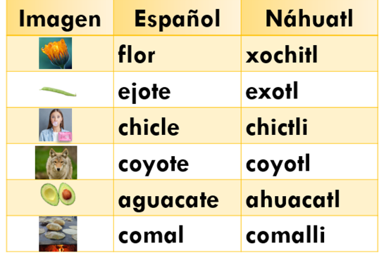

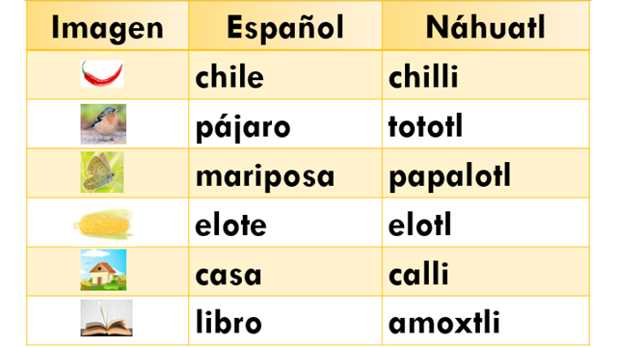

¿De las palabras que acabas de leer identificas algunas semejanzas en su escritura en español y en náhuatl?

Hay palabras que la primera sílaba se escribe igual, por ejemplo: “chicle” y en náhuatl “chictli”, “casa” y en náhuatl “calli”.

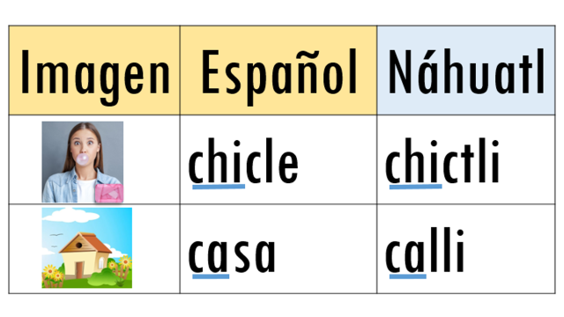

También hay palabras que casi se escriben igual, por ejemplo: “coyote” y en náhuatl “coyotl”, “comal” y en náhuatl “comalli”, “chile” y en náhuatl “chilli”.

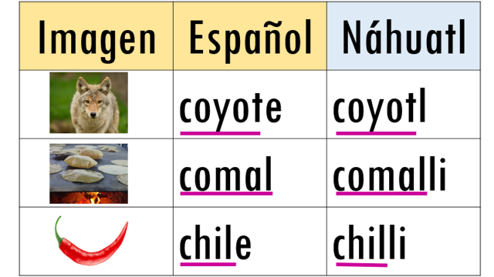

La diferencia de algunas palabras en náhuatl es su terminación en “tl”, “tli” o "lli”.

Has identificado semejanzas y diferencias de las palabras en español y lengua náhuatl, eso te va a ayudar para jugar memorama.

Llegó el momento de jugar:

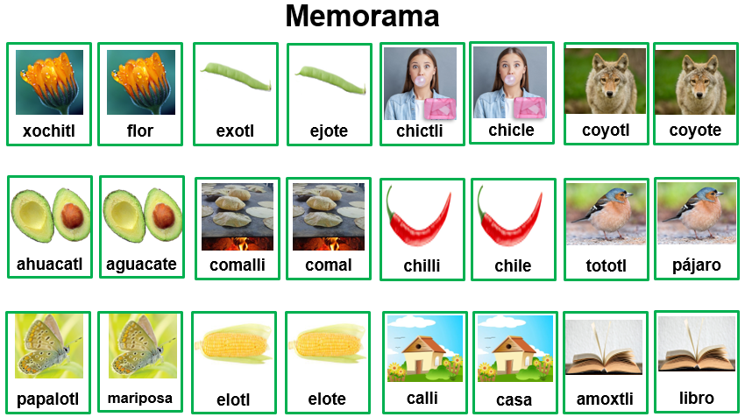

Las mismas palabras que revisaste y leíste hace un rato, son las que se encuentran en las tarjetas, puedes crear tu propio memorama.

Recuerda que el juego del memorama se juega con dos o más personas y consiste en escoger dos cartas, sí éstas son iguales se ganan las tarjetas y se vuelve a sacar otro par; pero sí las dos tarjetas que se voltearon son diferentes, se dejan en el mismo lugar y se le da oportunidad al siguiente jugador a levantar su par de cartas. Gana quien tenga más pares de cartas.

Vamos a poner dos reglas más:

- Para que obtengas tus dos cartas tienes que leer en voz alta la palabra que viene escrita en la tarjeta, tanto en español como en náhuatl.
- Pon un tiempo determinado para jugar.

Ya que tienes las reglas del juego puedes iniciar a jugar.

Como te darás cuenta el juego te permitió aprenderme varias palabras en español y en náhuatl, por ejemplo: Libro se dicen en náhuatl amoxtli.

Esa es una de las finalidades del juego, el conocer palabras en español y cómo se dicen en náhuatl, además que te permite reconocer cómo se ha ido enriqueciendo tú lenguaje.

Cómo te diste cuenta hoy estamos trabajando con el tema: ¿De dónde vienen las palabras? Reflexiona sobre la forma y origen de las palabras y cómo otras lenguas han enriquecido el español.

Existen muchas lenguas en nuestro país como el purépecha, otomí, cora, maya, zapoteco, mixteco.

Nuestro país es rico en lenguas; por eso en esta sesión analizaremos varias palabras en náhuatl.

Abre tu Libro de Lengua Materna, en la página 152 ¿Puedes a leer el título y la actividad?

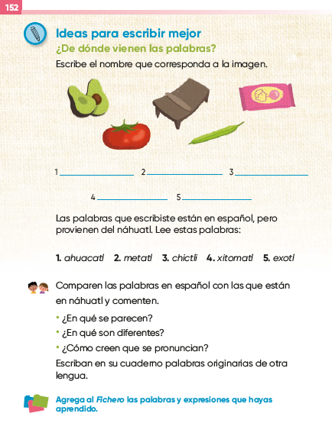
https://libros.conaliteg.gob.mx/P2ESA.htm?#page/152

Antes de realizar la actividad, observa el siguiente video.

- El chiquihuite. Aprende lengua náhuatl de SLP. Palabras con la letra “A”.
https://www.youtube.com/watch?v=AquPz8JF6Ek

El video anterior te permitió ver la relación que tiene la imagen y el texto en la lengua náhuatl y español.

Ahora en tu libro de Lengua materna, página 152 escribe las palabras que corresponden según la imagen.

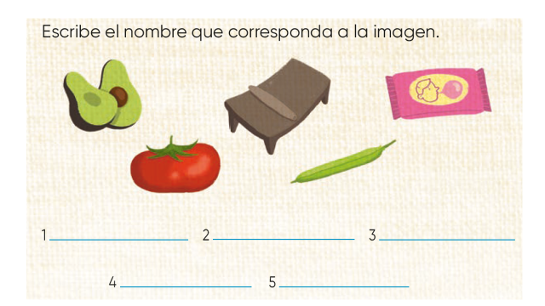
https://libros.conaliteg.gob.mx/P2ESA.htm?#page/152

Veamos cómo quedó la actividad. ¿Me apoyas a leer las palabras que le corresponden a cada imagen?

- Aguacate.
- Metate.
- Chicle.
- Jitomate.
- Ejote.

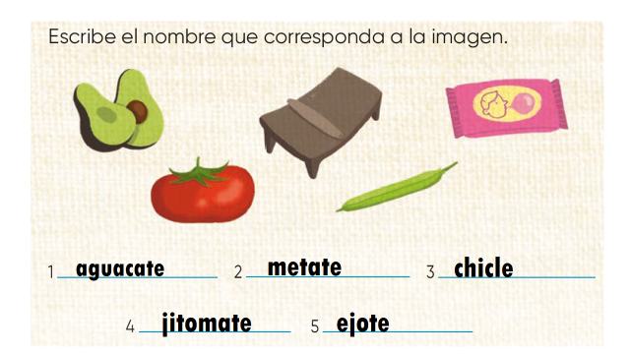

Ahora estas palabras que están en español, las vamos a leer en náhuatl. ¿Me apoyas?

- Ahuacatl.
- Metatl.
- Chictli.
- Xitomatl.
- Exotl.

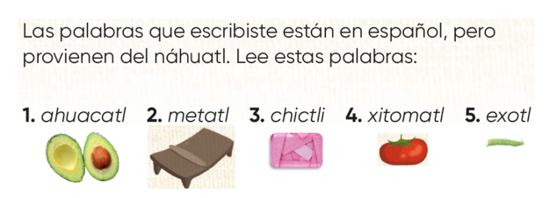

Ahora las vamos a leer tanto en español como en su lengua originaria en náhuatl.

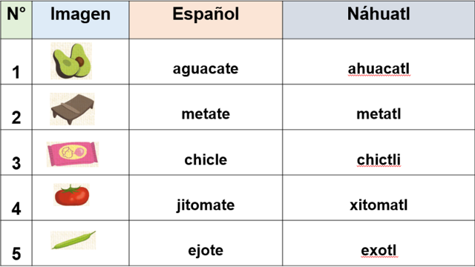

Ya leíste las palabras en español y en su lengua originaria en náhuatl, ahora veamos sus semejanzas y diferencias.

Una de sus semejanzas, por ejemplo, en la palabra “metate” en español y “metatl” en náhuatl, las dos primeras sílabas se escriben igual, pero su terminación es diferente, en “metate”, termina en “te” y en “metatl” en “tl”.

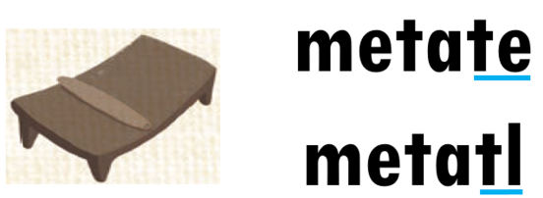

Ahora veremos la palabra “jitomate” en español y “xitomatl” en náhuatl.

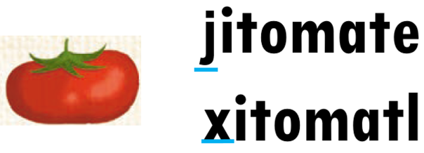

El sonido es el mismo tanto en español como en náhuatl, aunque se escriben diferente, su sonido es similar a la “j” de “jitomate”.

Habrá otras palabras que se escriben con la letra “x” y su sonido es similar a la letra “j”.

Por ejemplo, tenemos las siguientes palabras: “México”, “Ximena”, “xilófono”, “Xavier”, “Texas”.

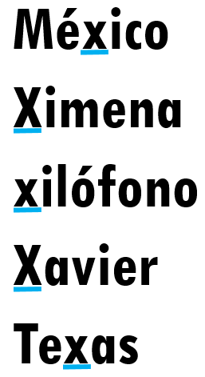

Todas estas palabras la letra “x” suena muy similar a la letra “j”.

Te das cuenta cómo la lengua náhuatl ha enriquecido el lenguaje español.

Hay más sonidos que tiene la letra “x” por ejemplo, en la palabra “Xochimilco”, la letra “x” suena como “s” y se pronuncia “Sochimilco”, en la palabra “Xola” se pronuncia “Shola” con “Sh” en la palabra “Xalapa” y “Oaxaca” se pronuncia con la letra “j” “Jalapa” y Oaxaca, en la palabra Necaxa se pronuncia como “cs”.

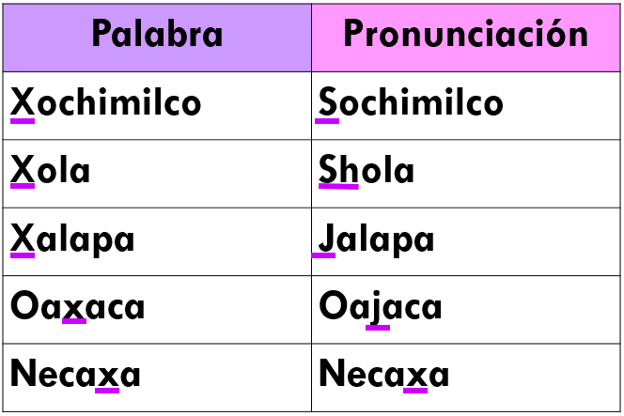

Te habías detenido a pensar en los diferentes sonidos de la letra “x” tiene una gran variedad.

Tiene mucho que ver el origen de nuestra lengua y cómo se ha ido enriqueciendo.

Ahora abre tu libro de lengua materna de nuevo en la página 152 para contestar las siguientes preguntas. ¿Me apoyas a leerlas?

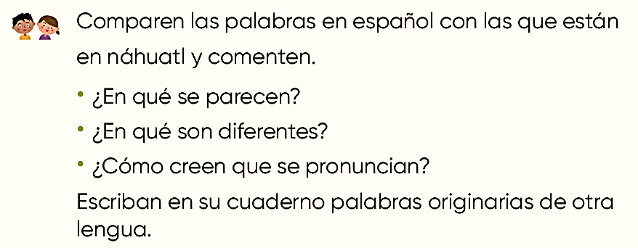
https://libros.conaliteg.gob.mx/P2ESA.htm?#page/152

Lee con atención las respuestas que compartió un niño de segundo grado como tú, vamos a verlas y a leerlas.

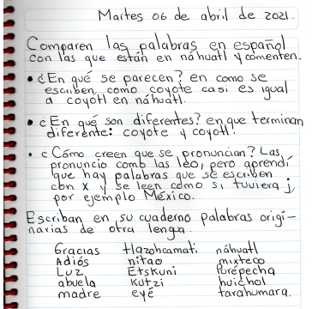

Interesante las respuestas, porque poco a poco las niñas y los niños se van familiarizando con palabras en otras lenguas como es el náhuatl originaria del español.

Para que te familiarices con más palabras, puedes escribir en tu cuaderno palabras originarias de otras lenguas, puedes pedir apoyo a un familiar, o a tu maestra/o en tus clases virtuales.

Para seguir enriqueciendo tu lenguaje, observa el siguiente video con palabras en otras lenguas, como el otomí.

- El chiquihuite. Aprende lengua otomí de Michoacán. La cocina. https://www.youtube.com/watch?v=b3WqlHj8qds
Recapitulando lo aprendido:

- Identificaste y reflexionaste las semejanzas y diferencias de algunas palabras en español y en náhuatl, por ejemplo: “metate”, “metatl” y “jitomate”, “xitomatl”.
- A partir del juego de memorama identificaste la relación entre la imagen, palabra en español y en náhuatl, como se escriben y su pronunciación.
- Lo anterior te permitió reflexionar y contestar las preguntas, ¿En qué se parecen las palabras en español y en náhuatl? Así como sus diferencias.
- A partir de lo que te compartió uno de tus compañeros conociste otras palabras en otras lenguas como huichol, purépecha.

El reto de hoy:

Sigue buscando palabras originarias de otras lenguas y no olvides tomar nota de ellas en tu cuaderno.

Si te es posible consulta otros libros y comenta el tema de hoy con tu familia. Si tienes la fortuna de hablar una lengua indígena aprovecha también este momento para practicarla y platica con tu familia en tu lengua materna.

¡Buen trabajo!

Gracias por tu esfuerzo.

